Έγγραφοαπαιτήσεωνεμπλεκομένωνμερών (StRS)  
Stakeholders Requirements Specification

ΒΑΣΙΣΜΕΝΗ ΣΤΟ ΠΡΟΤΥΠΟ ISO/IEC/IEEE 29148:2011

[Υπουργείο Ενέργειας]

# Εισαγωγή

## 1.1 Ταυτότητα - επιχειρησιακοί στόχοι

Στόχος της ψηφιακής πλατφόρμας «watterloo» για την εκμετάλλευση της από την πλευρά του υπουργείου ενέργειας είναι να μπορέσει να παρέχει όλα τα δεδομένα που του είναι απαραίτητα, όσον αφορά την κατανάλωση ενέργειας ( κατά κύριο λόγο της χώρας που εκπροσωπεί ) και την μελλοντική πρόβλεψη ζήτησης κατά το επόμενο χρονικό διάστημα.

## 1.2 Περίγραμμα επιχειρησιακών λειτουργιών

Μέσα από αυτήν την πλατφόρμα το υπουργείο θα έχει την δυνατότητα να αναλύσει όλα τα στοιχεία που προκύπτουν από την κατανάλωση ενέργεια τον πολιτών της εκάστοτε χώρας. Με τα δεδομένα αυτά μπορεί να αξιολογήσει την προβλεπόμενη ζήτηση η όχι σε ενέργεια καθώς και τον τύπο της ( ανανεώσιμη ή όχι ) και να προβεί σε ανάλογες διακρατικές συμφωνίες για την αγορά ενέργειας από άλλες χώρες σε περίπτωση που η ενδοχώρια δεν επαρκεί, σε επενδύσεις σε RESμορφές και άλλες που θα αναβαθμίσουν τον ενεργειακό χάρτη της περιοχής καθώς και σε συμφωνίες με παρόχους για νέες καινοτόμες λύσεις στον τομέα της ενέργειας. Ο τρόπος αναζήτησης και διαχείρισης όλων αυτών των δεδομένων δεν διαφέρει από τα προηγούμενα εμπλεκόμενα μέλη.

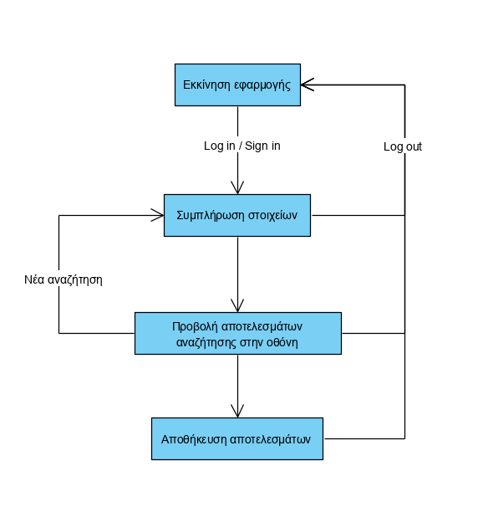

# Αναφορές - πηγές πληροφοριών

Ν/Α

# Λειτουργικές απαιτήσεις επιχειρησιακού περιβάλλοντος

## Επιχειρησιακές διαδικασίες

## Ο αρμόδιος για την διαχείριση του τομέα της ενέργειας μπορεί αν κάνει χρήση της εφαρμογής και να κάνει τις ακόλουθες κινήσεις:

* Πραγματοποίηση σύνδεσης στη σελίδα με ενός μοναδικού ονόματος χρήστη και ενός ασφαλούς κωδικού.
* Δυνατότητα αναζήτησης στη βάση της εφαρμογής για την πραγματική ενέργεια που καταναλώθηκε στην συγκεκριμένη χωρική εμβέλεια και ημερομηνία της επιλογής του.
* Δυνατότητα προβολής πρόβλεψης για τη συνολική ζήτηση σε ενέργεια κατα την επόμενη ημέρα σε χωρική εμβέλεια της επιλογής του.
* Δυνατότητα προβολής της ανάλυσης της πραγματικής παραγωγής ενέργειας στην περιοχή και την ημερομηνία της επιλογής του.

## Δείκτες ποιότητας

* Ρυθμός ανανέωσης δεδομένων
* Αξιοπιστία μελλοντικών προβλέψεων ζήτησης
* Κάλυψη μεγάλου φάσματος πηγών ενέργειας

# Έκθεση απαιτήσεων χρηστών

Στα πλαίσια των συμφερόντων μιας ολόκληρης χώρας που στην ουσία αντιπροσωπεύεται από το εκάστοτε υπουργείο ενέργειας η εφαρμογή θα πρέπει να επικεντρώνεται κατά κύριο λόγο στην προβλεπόμενη ζήτηση για να μπορεί με αυτόν τον τρόπο να ελέγχει αν επαρκούν οι διαθέσιμοι πόροι της χώρας. Θα πρέπει οι δυνατότητες επιλογής του διαστήματος εκτίμησης αλλά και κατανάλωσης να μπορούν να συμπεριλάβουν χρονικά διαστήματα μεγαλύτερα του ενός έτους και να παρέχουν όσον τον δυνατών ακριβέστερα αποτελέσματα βασισμένα σε στοιχεία πολλών ετών και ακολουθώντας την συνεχή αύξηση της ζήτησης σε ενέργεια των τελευταίων χρόνων.

# Αρχές του προτεινόμενου συστήματος

Το σύστημα θα δίνει τις παρακάτω δυνατότητες:

* Βασική περιήγηση στην ιστοσελίδα.
* Επιλογή συγκεκριμένης ημερομηνίας και περιοχής για την εξαγωγή δεδομένων.
* Πλατφόρμα για την εξυπηρέτηση του αντιπροσώπου.
* Ενημέρωση του προφίλ.

# Περιορισμοί στο πλαίσιο του έργου

Για να χρησιμοποιήσουν οι χρήστες την εφαρμογή απαιτείται να υπάρχει σύνδεση στο διαδίκτυο. Θα πρέπει πρώτα να επικοινωνήσουν με τον διαχειριστή, ο οποίος θα τους δώσει τα απαραίτητα στοιχεία ώστε να συνδεθούν στην πλατφόρμα μας. Αν γίνει λάθος πληκτρολόγηση των στοιχείων δε θα είναι δυνατή η είσοδος. Οι χρήστες έχουν δυνατότητα αναζήτησης μόνο των περιοχών και των περιοχιών που τους δίνονται στις επιλογές.

# Παράρτημα: ακρωνύμια και συντομογραφίες

Ν/Α